中国神华（601088.SH / 01088.HK）
深度价值投资分析报告
近10年财务复盘 | 经营与行业地位 | 市场声音 | 股价与估值 | 买入区间 | 同业对比 | DCF与股息复利模型
数据基准日：2026年5月5日；金额口径除特别说明外为人民币。本文为研究分析材料，不构成任何买卖建议。

一、核心结论（价值投资视角）
- 公司本质：中国神华不是普通煤炭周期股，而是“煤炭资源 + 自有铁路港口运输 + 电力消纳 + 高分红”的综合能源现金流平台。
- 价值主线：近10年盈利中枢高、现金流强、分红稳定，投资回报主要来自股息与估值重估，而非高速成长。
- 当前状态：截至2026年4月下旬，A股价格约47元附近，静态股息率约4.5%，估值处在历史偏高区域；H股因折价和较高股息率相对更有性价比。
- 买入原则：以股息率和归母净利润中枢倒推安全边际：股息率>=6%为优秀配置区，5%-6%为分批区，<=4.5%偏贵。
- 主要风险：煤价长期下行、煤电需求被新能源替代、资产注入摊薄/整合不及预期、安全生产与政策监管、分红率下降。
结论维度 | 判断 | 价值投资含义
盈利质量 | 高且具备周期韧性 | 可用“正常化利润”估值，而不只看单年煤价高点
现金流 | 经营现金流长期强于净利润 | 支持长期高分红，是安全边际来源
成长性 | 内生增长有限，外延资产注入带来增厚可能 | 不是高成长股，适合红利/防御配置
估值 | A股2026年春季处于偏高区间 | 需要等待股息率或PE回到更有吸引力位置
投资定位 | 核心红利资产、类公用事业化煤炭龙头 | 适合长期收息和组合压舱，不适合追涨博弈

二、近10年财务复盘（2016-2025）
中国神华的财务特征可以概括为：收入受煤价与贸易煤规模影响波动较大，但归母净利润和经营现金流明显强于多数煤炭同业。2021-2022年为煤炭景气上行期，2023-2025年煤价回落后利润下行，但公司仍维持500亿元以上归母净利润。
年份 | 营业收入(亿元) | 归母净利润(亿元) | 经营现金流(亿元) | ROE(约) | 每股分红(元)
2016 | 183.1 | 24.9 | 67.2 | 10.9% | 2.97
2017 | 248.7 | 45.0 | 88.6 | 18.2% | 0.91
2018 | 264.1 | 43.9 | 86.5 | 16.2% | 0.88
2019 | 241.9 | 43.2 | 63.1 | 14.4% | 1.26
2020 | 233.3 | 39.2 | 81.2 | 12.6% | 1.81
2021 | 335.2 | 50.3 | 89.0 | 14.7% | 2.54
2022 | 344.5 | 69.6 | 109.7 | 18.1% | 2.55
2023 | 343.1 | 59.7 | 89.7 | 14.6% | 2.26
2024 | 338.4 | 58.7 | 110.0 | 13.7% | 2.26
2025 | 294.9 | 52.9 | 75.1 | 12.2% | 2.11
注：2016-2022为历史年报口径整理，2023-2025结合公司年报及公开年报点评口径；部分历史指标因会计口径调整与披露格式差异采用四舍五入，重点用于趋势分析。
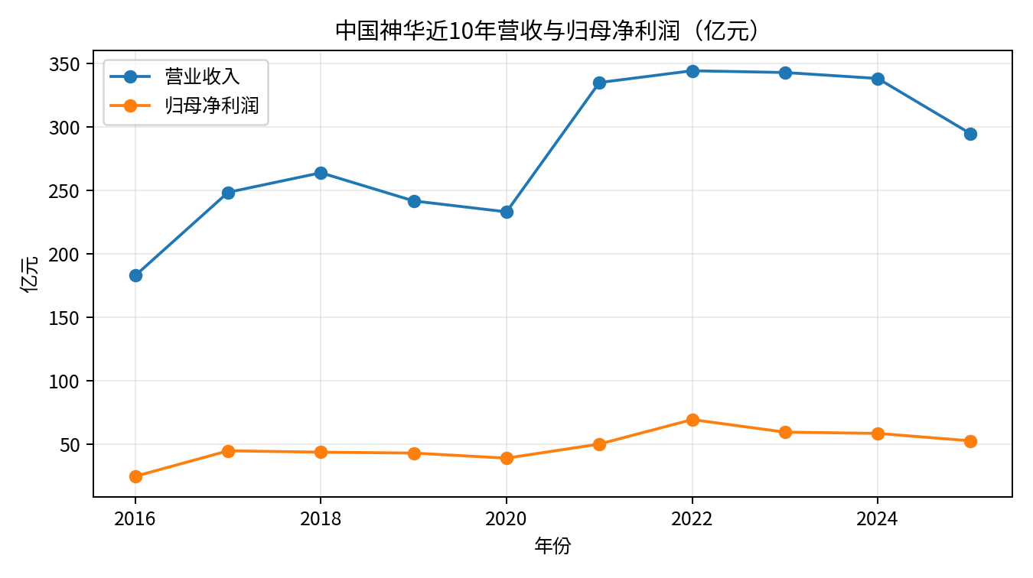
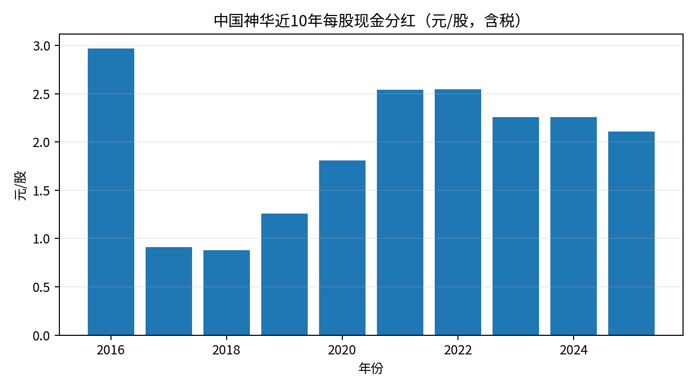
年份 | 财报/市场含义 | 价值投资解读
2016-2020 | 煤价周期波动，利润中枢约250-450亿元 | 资产质量经受低景气验证，现金流仍可覆盖分红
2021-2022 | 煤炭高景气，2022归母净利润约696亿元 | 高景气利润不可线性外推，应做正常化处理
2023 | 收入约3431亿元，归母净利润约597亿元，同比降约14% | 煤价回落后仍保持高盈利，显示长协与一体化优势
2024 | 收入约3384亿元，归母净利润约587亿元，同比小幅下降 | 周期下行中的盈利韧性较强，分红维持2.26元/股
2025 | 收入2949亿元、归母净利润528亿元，同比降幅小于收入降幅 | 利润下行但现金流和分红仍支撑红利资产逻辑

三、经营情况与护城河

3.1 一体化经营结构
公司形成“煤 - 电 - 路 - 港 - 航 - 化”一体化体系。其价值不只是拥有煤矿，更在于运输通道、港口装卸、发电消纳与长协销售共同降低了利润波动。煤价下行时，电力和运输业务提供一定对冲；煤价上行时，自产煤利润弹性体现。
业务板块 | 经营特征 | 护城河/价值
煤炭 | 自产煤规模大，长协比例高，成本优势突出 | 利润核心来源，资源禀赋构成长期壁垒
电力 | 坑口电厂和煤电联营，装机持续扩容 | 消纳自有煤、平滑煤价波动，提升公用事业属性
铁路/港口/航运 | 自有运输网络连接矿区与下游市场 | 降低物流成本，提高供应可靠性，复制难度高
煤化工 | 周期性较强，但可增强煤炭转化能力 | 提供业务延展，短期不是估值核心
资产注入 | 2025年披露向集团收购煤炭、煤电、煤化工等资产方案 | 若整合顺利，有助扩大资产和利润底盘，但需关注摊薄与并表节奏

3.2 经营质量判断
- 成本优势：自产煤单位成本较低，且自有运输网络降低外部物流依赖，是公司长期高ROE的基础。
- 现金转化：经营现金流长期较强，2023-2025即使煤价回落仍保持较高现金创造能力。
- 分红纪律：公司连续多年维持高比例现金分红，2025年预计分红总额约418亿元，分红率约79%。
- 央企平台属性：作为国家能源集团核心上市平台，资产质量、融资能力和资源获取能力优于多数民营或地方煤企。

四、行业地位与行业趋势
中国神华是国内煤炭上市公司中综合实力最强的龙头之一。行业层面，煤炭仍承担中国电力安全和能源安全的基础角色，但新能源装机快速提升、电力市场化和碳约束将压制长期估值上限。
行业变量 | 近几年变化 | 对中国神华影响
煤炭供需 | 2023-2025煤价整体从高位回落，供给释放，需求增速放缓 | 短期压缩煤炭业务毛利，但龙头抗压优于行业
电力结构 | 新能源占比提高，但煤电仍是调峰和保供基础 | 煤电一体化提升稳定性，但长期增长空间有限
红利资产偏好 | 低利率和资产荒推动高股息央企估值重估 | 神华股价2023年以来表现强，估值中枢上移
行业集中度 | 优质煤炭资源向大型集团集中 | 神华资源和运输壁垒更突出
ESG/碳中和 | 传统煤炭资产长期面临估值折价 | 估值难以像消费/科技成长股一样扩张

五、市场声音与股价情况

5.1 市场主流观点
观点类别 | 典型市场声音 | 我们的判断
看多 | “红利资产核心标的”“类永续债”“高分红央企” | 成立，但前提是分红率持续、买入价格不能过高
中性 | “周期股公用事业化，估值中枢提高” | 较合理。神华抗周期性强于同业，但煤价仍影响利润
看空 | “煤炭需求见顶”“新能源替代”“A股估值已贵” | 需重视。估值越高，对分红稳定性的要求越高
H股偏好 | “H股折价较大，股息率更高” | 对追求绝对股息收益的投资者，H股性价比往往优于A股

5.2 股价复盘与当前估值
2019-2023年中国神华A股连续上涨，2024-2026年在高股息资产重估、煤价预期和资产注入预期推动下继续处于高位。公开行情数据显示，2026年4月A股在45-48元区间震荡，一年内高点约50元；这意味着以2025年EPS约2.66元计算，静态PE接近18倍，明显高于传统煤炭股常见估值。
估值口径 | 测算/观察 | 含义
2025 EPS | 528.49亿元归母净利润 / 198.69亿股 ≈ 2.66元/股 | 以正常化利润看，当前A股估值不便宜
A股价格 | 2026年4月下旬约47元附近 | 静态PE约17-18倍
2025总分红 | 约2.11元/股 | 47元价格对应股息率约4.5%
H股股息率 | 2026年4月下旬公开数据约4.4%-4.9% | 港股折价使收息属性更强，但需考虑汇率与港股流动性

六、买入区间：历史估值回归 + 股息率双锚模型
对中国神华这类高股息周期龙头，不宜只用单一PE，也不宜只看股息率。较稳妥的方法是：用“正常化利润PE”判断资产贵不贵，用“股息率”判断买入后的现金回报是否足够。
PE锚 | 对应股价(元/股，按2025 EPS 2.66) | 估值含义
11 | 29.3 | 安全区
13 | 34.6 | 合理区
15 | 39.9 | 偏贵区
18 | 47.9 | 高估/需极强红利逻辑支撑
目标股息率 | 对应股价(元/股，按DPS 2.11) | 操作建议
6.0% | 35.2 | 强吸引力/重视配置
5.5% | 38.4 | 较有吸引力/分批
5.0% | 42.2 | 较有吸引力/分批
4.5% | 46.9 | 偏贵/谨慎
4.0% | 52.7 | 偏贵/谨慎
区间 | 价格参考 | 触发条件 | 策略
安全区 | 约30-35元 | PE≤13或股息率≥6% | 适合长期资金加大配置
合理区 | 约35-42元 | 股息率5%-6%，PE约13-16 | 适合分批买入，控制仓位
偏贵区 | 约42-47元 | 股息率4.5%-5%，PE约16-18 | 以持有为主，新买需谨慎
高估区 | 47元以上 | 股息率≤4.5%或PE≥18 | 除非极看好资产注入/利率下行，否则不宜追高
结论：截至2026年5月初，A股中国神华更接近“偏贵区/高位震荡区”，不是典型深度价值买点；若投资目标是收息，优先等待股息率回到5.5%-6%以上，或比较H股折价后的股息率。

七、同业对比：中国神华 vs 陕西煤业 vs 兖矿能源
公司 | 2025营业收入(亿元) | 2025归母净利润(亿元) | 2025分红/股息政策 | 商业模式定位 | 价值投资评价
中国神华 | 2949.16 | 528.49 | 全年预计约418亿元，分红率约79% | 煤电运一体化、现金流最稳 | 红利核心资产，防御性最强
陕西煤业 | 1581.79 | 167.65 | 拟10派9.09元，全年分红约91.89亿元 | 优质煤炭主业，煤价弹性较高 | 弹性与分红兼具，但一体化弱于神华
兖矿能源 | 1449.33 | 83.81 | 全年0.50元/股，约50.2亿元 | 煤炭+煤化工+海外资源，波动较大 | 周期弹性强，但盈利稳定性弱于神华
维度 | 中国神华 | 陕西煤业 | 兖矿能源
盈利稳定性 | 最高：一体化和长协平滑周期 | 较高：资源优，但更依赖煤价 | 较低：煤价和化工波动更明显
分红确定性 | 最高：多年高分红，现金流强 | 较高：分红比例不低 | 中等：2025利润下滑后分红吸引力下降
成长/弹性 | 中低：稳健为主 | 中高：煤价修复弹性更高 | 高：周期弹性与风险同步放大
估值容忍度 | 可高于纯煤企，但不能脱离股息率 | 取决于煤价修复预期 | 取决于盈利拐点与负债/周期压力
适合投资者 | 稳健收息、防御配置 | 愿意承担周期波动换弹性 | 高风险偏好周期投资者

八、DCF / DDM估值模型
中国神华的估值不适合用高速增长DCF，而应使用“正常化自由现金流 + 股息贴现”的双模型。原因是：资本开支和周期利润波动明显，长期增长率不宜乐观，股东回报主要通过现金分红实现。

8.1 正常化FCFE模型
假设项 | 保守 | 中性 | 乐观
正常化归母净利润 | 500亿元 | 550亿元 | 600亿元
分红率 | 70% | 75% | 80%
可持续FCFE/分红现金流 | 350亿元 | 413亿元 | 480亿元
折现率 | 9.5% | 8.5% | 7.5%
长期增长率 | 0% | 1% | 1.5%
权益价值粗略区间 | 约3680亿元 | 约5500亿元 | 约8000亿元
每股价值粗略区间 | 约18.5元 | 约27.7元 | 约40.3元
说明：该模型非常保守，因为只把可持续分红/FCFE作为价值锚，并未充分计入资产注入后的增量价值、账面现金与周期上行弹性。它的作用是给出“现金流底部价值”，不是短期目标价。

8.2 股息贴现DDM敏感性
折现率 / 增长率 | 0%增长 | 1%增长 | 2%增长
7.5% | 28.1 | 32.8 | 39.1
8.5% | 24.8 | 28.4 | 33.1
9.5% | 22.2 | 25.1 | 28.7
DDM结论：若投资者要求8%-9%的长期回报，且分红仅低速增长，则合理股价多在25-40元区间；若市场利率持续下行、投资者只要求6%左右回报，股价才有理由长期维持更高估值。

九、股息复利回报测算
以下测算以2025年每股分红2.11元为初始值，假设未来10年每年分红增长0%、1%、2%，并假设退出时股息率与买入时相同。该模型用于理解“买入价格”对长期回报的影响。
买入价(元) | 分红年增长 | 10年累计分红 | 第10年退出价 | 年化收益率
35.2 | 0% | 21.1 | 35.2 | 6.0%
35.2 | 1% | 22.3 | 38.9 | 7.1%
35.2 | 2% | 23.6 | 42.9 | 8.1%
42.2 | 0% | 21.1 | 42.2 | 5.0%
42.2 | 1% | 22.3 | 46.6 | 6.1%
42.2 | 2% | 23.6 | 51.4 | 7.1%
46.9 | 0% | 21.1 | 46.9 | 4.5%
46.9 | 1% | 22.3 | 51.8 | 5.5%
46.9 | 2% | 23.6 | 57.2 | 6.6%
结论：同样一家公司，35元附近买入和47元附近买入的长期收益差异很大。对于红利资产，安全边际主要来自“买入时股息率足够高”，而不是未来利润高增长。

十、投资策略与仓位建议
投资者类型 | 建议策略 | 关注指标
长期收息型 | 等待股息率≥5.5%-6%分批配置；已持有者可继续收息，但高位不追涨 | 每股分红、分红率、经营现金流、煤价
防御配置型 | 作为组合压舱石，控制单一行业暴露，避免因红利逻辑拥挤而高估买入 | 10年国债收益率、A/H溢价、煤炭板块资金流
周期交易型 | 不建议仅把神华当高弹性煤炭股，弹性通常弱于陕煤/兖矿 | 煤价拐点、库存、电厂日耗、进口煤价
港股投资者 | 可比较01088.HK股息率与汇率成本，关注AH价差 | H股股息率、港币/人民币汇率、港股流动性

十一、主要风险
- 煤价风险：若动力煤价格长期下行，煤炭业务毛利率和利润中枢将下降。
- 需求替代风险：新能源、电力市场化和储能发展可能压制煤电长期增长。
- 分红率风险：若资本开支、资产收购或监管要求提高，公司分红比例可能下降。
- 资产注入风险：集团资产收购虽可能增厚规模，但交易价格、并表节奏、整合效率和股本摊薄均需跟踪。
- 安全生产与政策风险：煤矿安全、环保、限价、长协政策均可能影响盈利。
- 估值拥挤风险：红利资产若被过度追捧，股息率下降后安全边际会明显削弱。

十二、最终结论
中国神华是A股/港股市场中少见的“资源垄断 + 基础设施网络 + 高现金分红”型公司。站在价值投资角度，它的优势不是高增长，而是可验证的现金流、行业龙头地位、分红纪律和一体化护城河。
但好公司不等于任何价格都值得买。2026年春季A股约47元附近对应股息率约4.5%、静态PE约18倍，已较充分反映红利资产重估。更理性的策略是：持有者以收息为主；新资金等待股息率回到5.5%-6%以上，或在H股折价明显时择机比较配置。

十三、主要资料来源
- 中国神华能源股份有限公司：《2025年度报告》，2026年3月披露，公开公告PDF。
- 中国神华能源股份有限公司：《2024年度报告》，2025年3月披露，官方网站PDF。
- 中国神华能源股份有限公司：《2023年度报告》，2024年3月披露，官方网站/公告PDF。
- 海通国际/新浪财经转载：《中国神华2025年年报和2026年一季报点评》，2026年4月，披露2025年营收2949.16亿元、归母净利润528.49亿元及分红率等数据。
- 华源证券：《中国神华（601088.SH）研究报告》，2026年4月，披露2026年4月10日收盘价46.38元、一年高低点50.38/约等数据及股息率预测。
- 财新网：《中国神华2023年净利近600亿元拟派现金红利449亿元》，2024年3月，披露2023年营收3430.74亿元、归母净利润596.94亿元、分红率75.2%。
- 新浪财经/证券之星：《中国神华2024年年报简析》，2025年3月，披露2024年营收3383.75亿元、归母净利润586.71亿元。
- 陕西煤业股份有限公司：《2025年度报告》及国信证券年报点评，2026年4月，披露2025年营收1581.79亿元、归母净利润167.65亿元。
- 兖矿能源集团股份有限公司：《2025年度报告》及上海证券报/东方财富转载，2026年3月，披露2025年营收1449.33亿元、归母净利润83.81亿元。
- Investing.com、搜狐证券、雪球、理杏仁等公开行情与估值页面：用于交叉核对2026年4月股价区间、股息率与市场表现。
免责声明：本文仅用于学习和研究，不构成证券投资建议。市场有风险，投资需结合个人风险承受能力独立判断。

